オープンイノベーションマネジメント実践講座
参 加 申 込 書
E-Mail:innovation@ostec.or.jp またはFAX:06-6131-4754
（大阪科学技術センター イノベーション推進室 篠崎宛）
申込締切日：2020年１１月２６日（木）まで
【お申し込みにあたっての留意事項】
・原則、全日程へのご参加がお申し込みの条件となります。
機関名：
所在地：〒
ＴＥL：（ ） ― ＦＡＸ：（ ） ―
氏 名 | 所 属 ・ 役 職 | メールアドレス
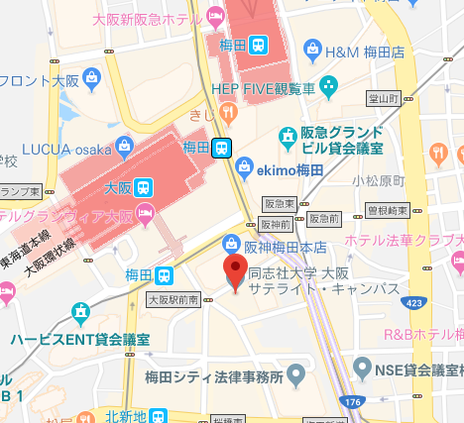
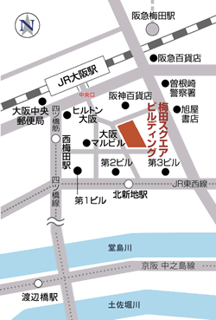

【会場のご案内】
同志社大学 大阪サテライト・キャンパス
（大阪市北区梅田1-12-17
梅田スクエアビルディング17階）

＊JR「大阪」駅から徒歩3分
＊大阪メトロ（地下鉄）「梅田」駅から徒歩３分

